Projectgroep Kunst/Tuinen, Commissie Cultuur Vrouwen van Nu Overijssel
U bent van harte uitgenodigd om deel te nemen aan een rondje tuinen in en rond Apeldoorn.
Wij starten om 10.00 uur in
Tuin Bellefleur 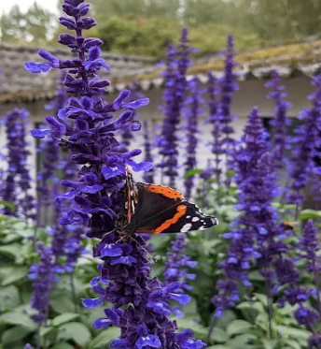
Coniferenlaan 2, 7313 AH Apeldoorn De tuin van Ineke Kuijpers is gelegen aan een doodlopend laantje dichtbij paleis het Loo. Onder vier bolacacia’s betreedt men deze verfijnde tuin. Er zijn o.a. gemengde borders en een rozenberceau te bewonderen. De beplanting is voornamelijk geschakeerd in zachte kleuren maar dit geldt niet voor het pluktuintje en de oranjerieplanten in de Victoriaanse kas. Laat u verrassen door deze mooie tuin. Wij verwachten dat we na wat bijpraten om circa 11.30 uur vertrekken naar de volgende tuin
Let op er geldt een parkeerverbod in de straat dus allemaal strak parkeren in de oprit van de volgende tuin.
Tuin van Ine Versteegh 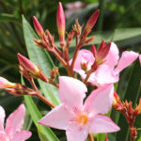
Zwarte Kijkerweg 33, 7313 GE Apeldoorn Vanaf 11.45 uur gaan wij eerst de prachtige tuin bezichtigen die bestaat uit taxus hagen en -haagjes om de op kleur samengestelde borders strak in vorm te houden. Achter in de tuin is een klein bosgedeelte met veel aparte schaduwplanten en een kas.
Vanaf circa 13.00 uur kunt u hier uw meegebrachte lunchpakketje nuttigen met een kop koffie/thee. We proberen om 13.30 weer te vertrekken naar de volgende tuin in Nijbroek.
Tuin de Roode Hoeve
Middendijk 14, 7397 NA Nijbroek De tuinen van de Roode Hoeve liggen rondom een meer dan 100 jaar oude IJsselhoeve. Dit is een tuin die je rustig meerdere keren kunt zien. Er is veel te zien met o.a. een boomgaard, pluktuin met bontgekleurde bloemvlakken lange paden met uitzicht op open landschap maar ook een besloten voortuin met borders op kleur en hagen en oude bomen. Daarnaast is er tuinbrocante te koop.
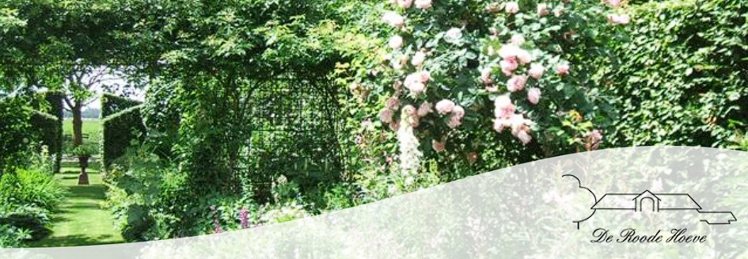
Wanneer: woensdag 1 juli 2026 Tijd: 10.00 uur tot ongeveer 15.30 uur Waar: Apeldoorn en Nijbroek
Kosten: € 18,- (niet leden € 20,50) Dit is inclusief entree en koffie en thee in de tuinen.
Aantal deelnemers: minimaal 15 deelnemers Opgave: tot 15 juni bij;
Wilma Eskes via mail; wilmaeskes8124@gmail.com of tel: 06-338 44 556 of
Betsie ten Have via mail; j.ten.have9@kpnplanet.nl tel: 06- 188 20 914 Betaling: na aanmelding via banknummer: NL29 RABO 0126 9943 58 t.n.v. NBvP Vrouwen van Nu, bij betaling tuinen, afdeling en aantal personen vermelden. Uw aanmelding is pas definitief als uw betaling binnen is. In verband met beperkte parkeerruimte bij het 2e adres wordt u verzocht zoveel mogelijk met elkaar mee te rijden. Omdat wij te gast zijn verzoeken wij u hier zoveel mogelijk rekening mee te houden.

